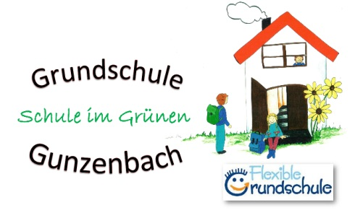

Mömbris, 19.01.2021

Liebe Eltern,

folgende neue Informationen des Kultusministeriums sind eingetroffen:

- Die Ausgabe des Zwischenzeugnisses in den Jahrgangsstufen 1 – 3 wird vom 12.02.2021 auf den 05.03.2021 verschoben.
- Aufgrund der aktuellen Situation sollen die Brückenangebote für Schülerinnen und Schüler mit Lernlücken und besonderen Belastungen ergänzend und unterstützend auch im zweiten Schulhalbjahr bedarfsgerecht soweit möglich fortgesetzt werden.
- Mit Blick auf das derzeitige nach wie vor sehr angespannte Pandemiegeschehen und die dadurch nötig gewordenen, vom Ministerrat am 06.01.2021 beschlossenen Verschärfungen der Infektionsschutzmaßnahmen in Bayern wird die mittels KMS vom 09.07.2020 (Az. II.1 – BS4363.0/183/1) ausgesprochene Aussetzung mehrtägiger Schülerfahrten bis Ende Januar 2021 vorerst bis zum Ende der Osterferien am 10.04.2021 verlängert.
- Da die derzeitige Infektionslage langfristige Prognosen und definitive Aussagen für den weiteren Verlauf des Schuljahres nicht zulässt, wird außerdem empfohlen, etwaige Neubuchungen für den Zeitraum nach den Osterferien 2021 nur mit großer Zurückhaltung, in Abstimmung mit den Erziehungsberechtigten und ausschließlich dann vorzunehmen, wenn diese kostenfrei storniert werden können.
- Gegebenenfalls anfallende Stornierungskosten können nicht durch staatliche Billigkeitsleistungen erstattet werden.

Gez. Die Schulleitung

